МУНИЦИПАЛЬНОЕ БЮДЖЕТНОЕ ДОШКОЛЬНОЕ ОБРАЗОВАТЕЛЬНОЕ УЧРЕЖДЕНИЕ № 79 г. ЛИПЕЦКА

**Спортивная квест-игра «День здоровья»**

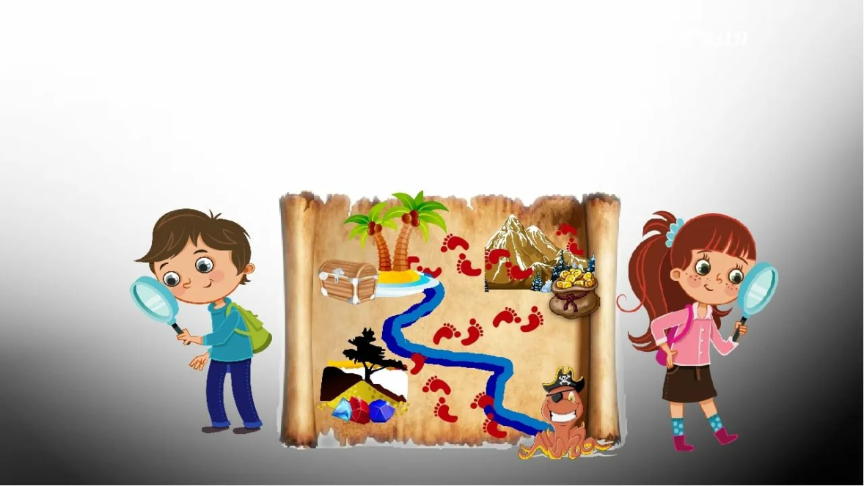

Инструктор по физической культуре:

Мордашова О.Ю.

**Цель:** Создать радостное эмоциональное настроение, повысить у детей интерес к физической культуре и здоровому образу жизни, закреплять культурно-гигиенические навыки у детей.

**Задачи:**

* *Образовательные*: активизировать двигательную активность детей, развивать
* быстроту, ловкость, координацию движений, ориентировку в пространстве;
* *Развивающие*: развивать выдержку и внимание в играх и эстафетах;
* *Воспитательные*: воспитывать любовь к спорту, физической культуре;

**Оборудование:**

Фонограмма музыки для конкурсов, кегли, обручи, стойки 4 шт, 2 корзины, 1 большой мяч, 25 малых мячей.

**Ход мероприятия**

Под музыку дети входят в зал, строятся.

**Ведущая:** Здравствуйте, ребята! Сегодня в нашем детском саду проходит праздник «День здоровья».

Всем известно, всем понятно,  
Что здоровым быть приятно,  
Только надо знать,  
Как здоровым стать?

**Ведущая:**  Что такое здоровье? Что нужно делать, что бы быть здоровым?

(Ответы детей)

**Ведущая:** Да, здоровье - это когда человек сильный, крепкий и никогда  
ничем не болеет. Но для этого он должен закаляться,  
есть фрукты и овощи, заниматься спортом.

Спорт, ребята, очень нужен  
Мы со спортом крепко дружим.  
Спорт - помощник, спорт - здоровье, спорт - игра, физкульт-ура! (все)

А сейчас я предлагаю провести спортивные соревнования.

Неожиданно появляется Простуда.

**Простуда:** Ой, я так спешила, бежала. Неужели опоздала?

**Ведущий:** Ребятки, вы знаете, кто к нам пришёл?

**Дети:** Нет.

**Простуда:** Как не знаете? Я противная простуда и пришла я к вам оттуда.

(показывает на окно, начинает громко чихать и кашлять)

**Простуда:** Всех я кашлем заражу, всех я чихом награжу.

**Ведущий:** А мы с ребятами не боимся тебя, вредная простуда!

Будем мы всегда здоровы!  
Закаляться мы готовы  
И зарядку выполнять,  
Бегать, прыгать и скакать.

**Простуда:** Это все ерунда, а вот в мою игру поиграйте? Называется ДА или НЕТ?

**Игра «Да и нет»**  
Чтоб с микробами не знаться,  
Надо, дети, закаляться?-Да

Никогда чтоб не хворать,  
Надо целый день проспать?-Нет

Если хочешь сильным быть,  
Со спортом надобно дружить?-Да

Хочешь самым крепким стать?  
Сосульки начинай лизать!-нет

Ешь побольше витаминов -  
Будешь сильным и красивым?-да

Каша - вкусная еда.  
Это нам полезно?-да

Лук зеленый иногда  
Нам полезен, дети?-да

В луже грязная вода  
Нам полезна иногда?-нет

Фрукты - просто красота!  
Это нам полезно?-да

Грязных ягод иногда  
Съесть полезно, детки? нет

Съесть мешок большой конфет  
Это вредно дети?-да  
Лишь полезная еда  
На столе у нас всегда!

А раз полезная еда -  
Будем мы здоровы?-да!!

**Простуда:** Ну всё ваши дети знают. А вот как я подую я на вас, как закашляю сейчас, всех болезнью заражу и микробами награжу.

**Ведущий:** Ничего, Простуда, у тебя не получится. Видишь, наши детки каждый день занимаются физкультурой и все знают о здоровом образе жизни.

**Простуда:** Неужели у меня не получиться никого заразить?

**Ведущий:** Не получится. Ребята давайте покажем простуде, какие мы здоровые и спортивные. Отправляемся на спортивные состязания!

Команды получают путеводные листы и отправляются на свою станцию выполнять задания.

**1.станция: «Передай арбуз»**

Команда строится в колонну и по сигналу каждый участник бежит до ориентира с мячом в руках, преодолевая препятствия. Возвращается обратно и передает мяч следующему участнику.

**2.станция: «Преодолей препятствие»**

Дети строятся в колонну и по сигналу пробегают дистанцию, преодолевая препядствия (обручи, планки)

**3.станция :«Витаминки»**

Нужно каждому взять по мал. мячу из корзинки и пробегая между кеглями перенести мячи в другую корзину. Вернуться в команду.

**4.станция:** **«Попади в цель».**

У каждого ребенка в руке мешочек с песком. Участникам необходимо попасть мешочком в цель (бросить его в обруч).

**Ведущий :** Молодцы, ребята, вы здорово справились с заданиями!

**Ведущая:** Ну что Простуда, справились наши детки?

**Простуда:** Ну ладно, справились! Да, теперь я поняла, что вас не так легко заразить и вообще здоровым быть очень приятно. Наверно и мне нужно заняться спортом!

**Ведущая:** Все правильно Простуда, присоединяйся к нашим деткам.(флэш-моб)